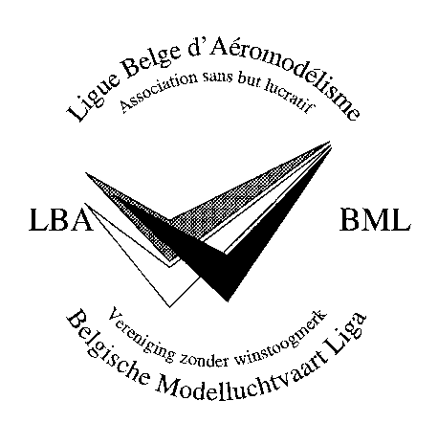

BML - LBA

RÉUNION par vidéoconférence de la COMMISSION SPORTIVE du
13 avril 2022

Présents : Herzog Robert (Président), Halleux Paulette (F3B), Pascal den Haese (Trésorier LBA, coordinateur des équipes), Liber Robert (F2), Steven De Weerdt (F3K), David Liber (F2), Rudy Van Cauwenberg (F5J)
Absents : Jean-Yves Castermans (F3A), Vanderschelde Guy (F3C), De Prins Timen (F3M)
Excusés : Inge Van de Keere (F3A), Wim Reynders (F4C), Dieter Beckers (F5B), Jean-Luc Dufour (F5J, Norbert De Wulf (555), Augustin Godet (F4C), Geneviève Awouters (F3B)

Approbation des programmes sportifs 2022

Les rapports de section ont été reçus par voie électronique. Tous les rapports ont été examinés et approuvés par le conseil d’administration de la LBA.

Le calendrier comprend 65 dates de concours.
En F2 combat, il y a un seul concurrent qui participera à des concours internationaux. C’est une situation comparable au F3D.
Certaines catégories ont disparu : F9U, F3M, F3P, F2 combat

- Assemblée annuelle de la CIAM
La réunion plénière aura lieu par vidéoconférence le 7 mai prochain.

  - Des réunions techniques virtuelles préparatoires ont eu lieu dans les semaines précédant cette date pour les différentes sections sportives. Pour chacune de ces réunions, Robert a été amené à désigner une personne. Celles-ci ont été invitées personnellement à leurs réunions respectives.
  - Les participants ont été:
Soaring : F3B F3G, Paulette Halleux, F3K : Steven De Weerdt (pas de proposition)
F3D: Bram Lentjes

  - Positions belges vis-à-vis de l’agenda CIAM -
La commission parcourt l’agenda des propositions d’intérêt général.
Proposition de la Suède : en faveur moyennant la correction des erreurs
Pour les autres points techniques, les coordinateurs ont envoyé des positions belges à défendre :
F2B : 4.2.7 a et b : en faveur
F2C : 4.3.5. contre car le texte complique la situation
F2D : 4.4.15 en faveur, 4.4.13 en faveur, 4.k.2 et 3 en faveur
Annexe 4.c : World Cup : F2G à ajouter : en faveur
Soaring : proposition hollandaise d’une catégorie débutant renvoyée au SC Education.
F3C point 14.5.h.3 a) et b) : en faveur
F5B point 14.8 a, b, c, d : en faveur
F5J : 555.11.12 : en faveur

- Préparation de nos équipes pour l’année 2022
Les aspects administratifs et financiers des équipes au niveau de la LBA sont gérés par Pascal Den Haese pdh@ping.be. Les procédures de subsidiation des équipes se trouvent sur le site de la LBA : https://www.belairmodels.be/sport/support-for-team-managers/procedutes-for-tm-pilots-and-helpers-subsidies

F2 : World-8-13 août, Pologne, Wloclawek : 1 pilote AAM en F2B, 1 pilote VML et son mécanicien en F2D et un chef d’équipe. La « preliminary entry form» a été envoyée à l’organisateur. La « final entry form » et les paiements doivent être faits pour le 15 mai.
F3A : Euro-21-28/8, Zamora, Espagne, pas d’équipe jusqu’à présent
F3C : Euro-13-20/8 Moncelice (Italie), pas d’équipe
F3D : World-8-14/7, Muncie, USA, 1 pilote VML, 1 aide/chef d’équipe. La « preliminary entry form» a été envoyée à l’organisateur
F3K: World 24-29/7, Martin, Slovaquie. TM , 3 pilotes VML, 3 helpers. La « preliminary entry form» doit être envoyée à l’organisateur pour le 30 avril. La « final entry form » et les paiements doivent être faits pour le 30 juin
F4C : World-23-30/7, Tonsberg, Norvège, pas d’équipe
F5B : World- 11-17/9, Bulgarie, Dupnitsa, pas d’équipe pour l’instant.
F5J: World- 21-27/8, Szrged, Hongrie, pas d’équipe
SAM : Il y aura oprobablement une participation belge à l’EuroSAM en république tchèque du 19 au 24 juin prochain

- Prévisions budgétaires pour les chefs d’équipe
Voir point précédent
.

- Divers
RAS

La réunion se termine à 21h00

Paulette Halleux

Rapporteur
Traduction : Dieter Beckers

